Практика №2.4 — Работа с датой и временем

Задание 1 — Таблица «РАБОЧИЙ ДЕНЬ» и тестовые данные

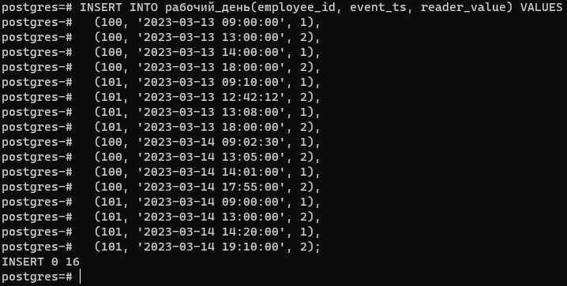Задание 2 — Функция: часы за неделю + «меньше/норма/больше»

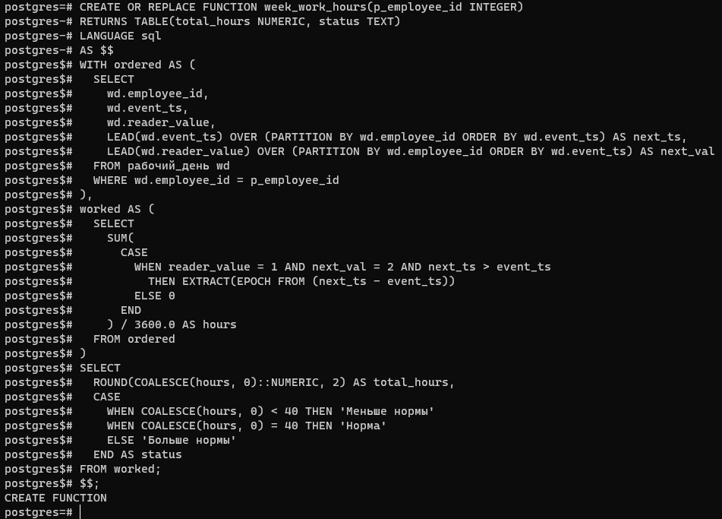Задание 3 — Функция: расчёт зарплаты с учётом опозданий